Bron 1:
Een onderdeel van de beschrijving van de Tweede Kruistocht in de Annalen van Würzburg (begonnen in 1147) legt uit waarom mensen op Kruistocht gingen.
“Want sommige mannen, op zoek naar nieuwigheden, gingen [op kruistocht] omdat zij over vreemde landen wilden leren; anderen, gedreven door schaarste en afzien in hun thuislanden, waren niet enkel bereid te strijden tegen de vijanden van Christus, maar ook om te strijden tegen Christelijke vrienden als er een kans bestond dat zij daardoor hun eigen armoede konden verdrijven. Weer anderen, gebukt onder zware schulden of op de vlucht voor de diensten die zij hun heer verplicht waren of zelfs op de vlucht voor de welverdiende straffen voor hun misdaden, haastten zich, onder het mom van religieuze bevlieging, naar de kruistocht om zulke ongemakken en dreigingen te ontkomen. Met moeite, echter, waren er nog een paar mannen te vinden die niet hun knieën gebogen hadden voor Baal [een duivel] en die inderdaad geleid werden door een heilig en zaligmakend doel. Zij werden aangestuurd door hun liefde voor de goddelijke majesteit om dapper te vechten, zelfs om hun eigen bloed te vergieten, in dienst van het Heilige der Heiligen [Jeruzalem].”
Bron 2.1
Hertog Odo I van Bourgondië (1058 – 1102) liet optekenen in 1101 in een oorkonde voor St. Benignus te Dijon optekenen:
“[Ik onderneem]de reis naar Jeruzalem als een boetedoening voor mijn zonden. […] Omdat de goddelijke genade mij, omwille van de enorme grootte van mijn zonden, geïnspireerd heeft dat ik naar de Grafkerk van Onze Redder zou gaan, zodat dit offer van mijn devotie een acceptabeler aanzicht voor God zou zijn. Ik besloot op niet onredelijke wijze dat ik deze tocht zou moeten ondernemen met de vrede van alle mensen en met de meest vooraanstaanden van de dienaren van God.”
Bron 2.2.
Arnold Seschaves, een twaalfde eeuwse edelman, deed in 1148 een schenking aan de St. Pieterkerk in Angoulême vlak voordat hij naar Jeruzalem vertrok om zo fondsen te werven voor de kruistocht. Hij gaf in de oorkonde die bij deze schenking hoorde de volgende verklaring:
“Ik, Arnold Seschaves, schenk hierbij mijn land bij La Groux [zodat ik op kruistocht kan gaan]. Ik doe dit, vragend naar de redding van mijn eigen ziel als ook die van mijn ouders en ik ben mezelf bewust ervan dat op de Laatste Dag, wanneer onze heer Jezus Christus terug zal keren, alle mensen opnieuw met hun lichamen op zullen staan en klaar moeten staan om hun daden in het leven te verantwoorden –zij die goede daden hebben gedaan zullen het eeuwige leven krijgen en zij die slechte daden hebben gedaan krijgen het eeuwige vuur. Ik hoop dat de heilige Sint Pieter [die aan de Hemelpoort staat], het zal behagen de poorten van de Hemel te openen voor mij, voor mijn vader en voor mijn moeder en voor de andere voorouders van mijn familie.”

Bron 3
Een afbeelding van Keizer Frederick I Barbarossa (1122 – 1190) uit een 13e eeuws handschrift uit de Vaticaanse Bibliotheek. In het midden biedt Hendrik, de prior (abt) van Schaftlärn hem een kopie aan van het werk ‘De Geschiedenis van de Eerste Kruistocht’ van de hand van Robert van St. Remy. Frederick I werd herinnerd als een grootse keizer, die niet altijd op goede voet met de paus stond.
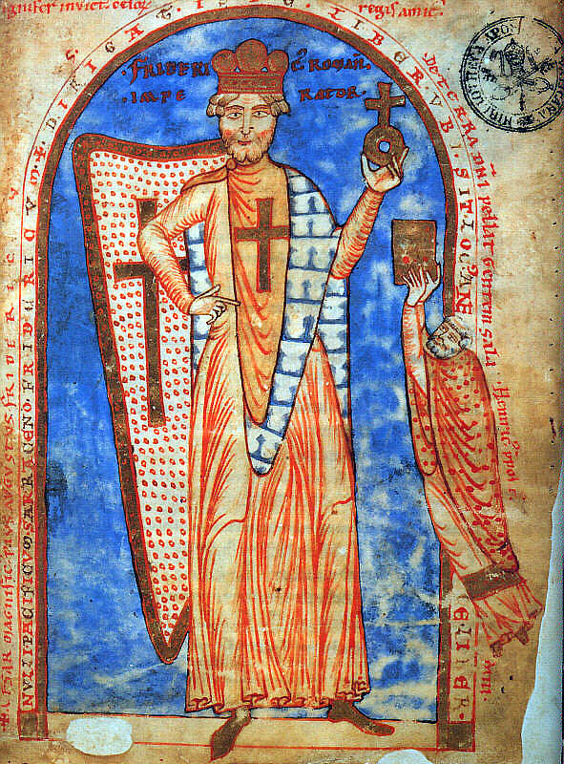

Bron 4.1
Een oorkonde uit 1100 uit Charroux is als volgt gedateerd:

“[Deze oorkonde is opgesteld] in het tweede jaar nadat de krachtigste ruiters en voetsoldaten van Christus –te weten hertog Godfried, de latere koning van de stad Jeruzalem, en met hem de meest volhardende graaf Raymond en nog vele anderen– de voornoemde stad Jeruzalem met goddelijke hulp, bijstand en deugd hebben veroverd, waarbij een grote hoeveelheid van Saracenen [Islamieten] en heidenen gesneuveld is en daarmee die meest heilige plaats gezuiverd is van hun vuilheid.”

Bron 4.2

Een oorkonde uit 1187 uit La Réole vertelt het volgende over een ridder die zich aansluit bij de Derde Kruistocht:

“Een meest levendige ridder met de naam Aimanerius was geroerd door zijn liefde voor de Heilige Geest. […] Hij verliet zijn erfelijke bezit en vertrok naar Jeruzalem om tegen de vijanden van de Christelijke religie te strijden en deze vijanden te doden en om de plaats te reinigen waar de heer Jezus Christus het goed geacht had te sterven voor het heil van het hele menselijke ras [te weten: Jeruzalem].”
Bron 5:
De abt Fulcher van Chartres (1059 – c. 1127) ging mee op de Eerste Kruistocht en schreef een kroniek over deze bijzondere gebeurtenis. In dit stuk vertelt hij over de belegering van Jeruzalem in 1099.
"De Franken (kruisvaarders) veroverden de stad op een vrijdagnamiddag, die dag van de week waarop Christus aan het kruis de hele wereld verlossing bracht. Vele moslims waren gevlucht naar de top van de berg waarop de tempel van Salomon stond. Velen werden daar door pijlen dodelijk getroffen en vielen naar beneden van het dak van de tempel. In de tempel werden er tienduizend onthoofd. Wanneer je daar was geweest, dan zou je tot aan je enkels in het bloed van de doden hebben gestaan. Wat kan ik nog meer vertellen? Geen één van hen mocht blijven leven. Ze spaarden zelfs geen vrouwen en kinderen. Daarna sneden de kruisvaarders de buiken open van de dode moslims, zodat ze de gouden munten uit hun ingewanden konden halen. Deze munten hadden de islamieten opgegeten opdat ze niet in de handen zouden vallen van de kruisvaarders. Na een aantal dagen werden alle lijken bijeen gegooid op een hoop en verbrand tot as. Dit deed men omdat de gouden munten in het as gemakkelijker konden worden teruggevonden."

Bron 6:
De oproep van Paus Urbanus II (1042 – 1099) in 1095 te Clermont, waarin hij aanstuurde tot de kruistochten. Als weergegeven door de abt Fulcher van Chartres (1059 – c. 1127), die meeging op de kruistochten.
"Haast u op weg om uw broeders in het Oosten de hulp te bieden waar ze al meermaals om gevraagd hebben. Want de Turken hebben reeds land veroverd in Anatolië [een provincie van het Oost-Romeinse Rijk] en de christenen daar overwonnen. Ze hebben christenen gedood en gevangengenomen, kerken vernield en Gods' koninkrijk besmeurd. God roept jullie op om iedere klasse, zowel de ridders als het voetvolk, zowel rijk als arm te overtuigen om mee te helpen dit verdorven volk te verjagen uit onze christelijke gebieden voor het te laat is. Ik spreek voor iedereen, ook degenen die op dit moment niet aanwezig zijn. Voor allen die op tocht gaan, is de vergeving van alle zonden verzekerd: voor hen van wie het leven eindigt op het land of op zee of in de strijd tegen de heidenen. O, wat een schande zou het zijn wanneer zo een duivels, verachtelijk en slaafs volk de overwinning zou behalen op het vrome volk van God. Ga dus op weg en bestrijd de ongelovigen op het slagveld want deze strijd is nu noodzakelijk en moet eindigen in een totale overwinning."

Bron 7.1:
Een illustratie uit een laat Middeleeuws handschrift: kruisvaarders worden geleid door Jezus Christus
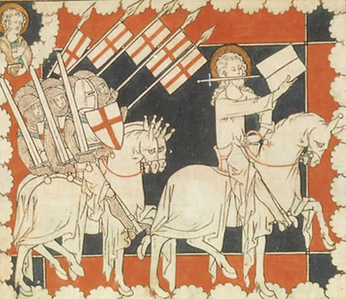

Bron 7.2:

Gebod van Jezus uit de bijbel: “Wie achter mij aan wil komen, moet zichzelf verloochenen, zijn kruis op zich nemen en mij volgen. Want ieder die zijn leven wil behouden, zal het verliezen, maar wie zijn leven verliest omwille van mij, zal het behouden. Wat heeft een mens eraan de hele wereld te winnen als hij er het leven bij inschiet? Wat zou een mens niet overhebben voor zijn leven? Wanneer de Mensenzoon [Jezus] komt, in gezelschap van zijn engelen en bekleed met de stralende luister van zijn Vader, dan zal hij iedereen naar zijn daden belonen.” (Mattheus 16:24-27)

